小飞智能价签网页后台新系统教程

- 更换商品专属图与专属视频

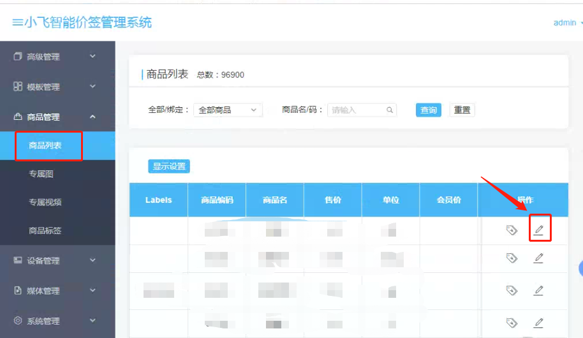

1.更换专属图
商品管理----》 商品列表，选择需要添加专属图的商品，点击 编辑 ，往下拉，在 专属图 那里点击添加对应的图片（图片大小一般为1600x1600。格式为.png），确定即可，如下图红框所示：
2.更换专属视频
商品管理----》 商品列表，选择需要添加专属视频的商品，点击 编辑 ，往下拉，在 专属视频 那里点击添加对应的专属视频（视频格式为.h264,大小不超过10m），确定即可，如下图绿框所示：

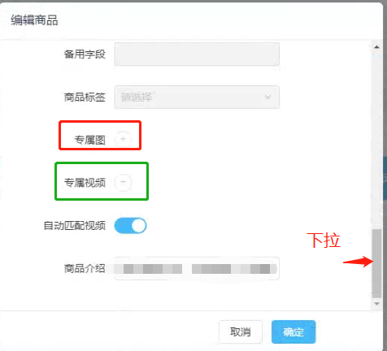

二、价签显示设置
在 模板管理----》模板设置----》模板显示设置（注意需要修改的是墨水屏还是彩屏），直接勾选需要显示的内容，然后保存即可，如下图所示：
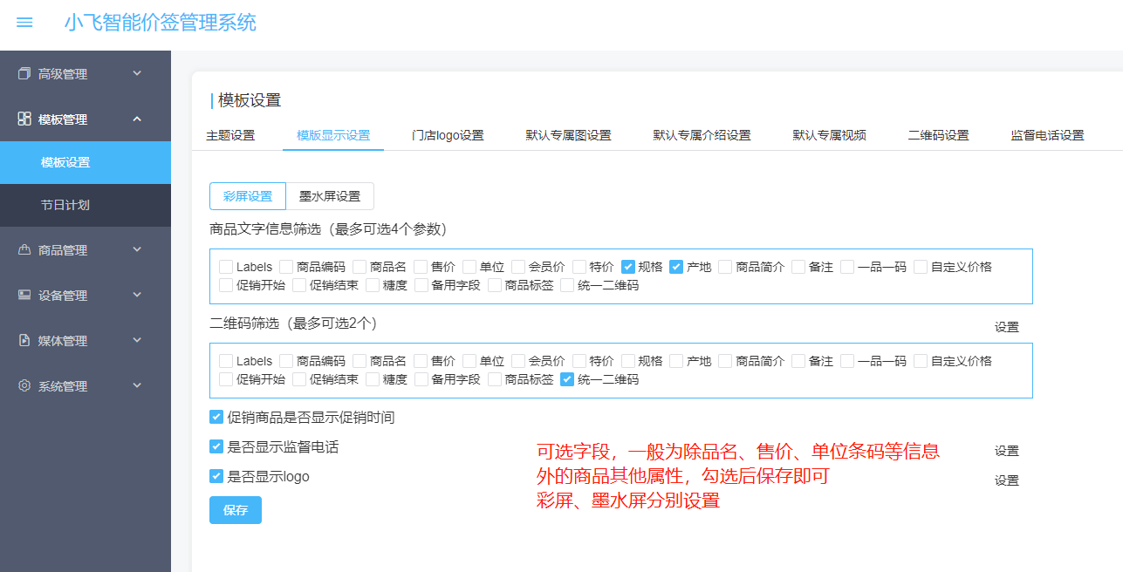

三、熄屏设置
在 系统管理----》门店设置----》熄屏设置，设置熄屏亮屏时间，然后保存即可（亮屏时间是屏幕亮起的时间，熄屏时间是屏幕关闭的时间。注意天数需要全选，一旦缺少那么未勾选的那一天屏幕全黑），如下图所示：
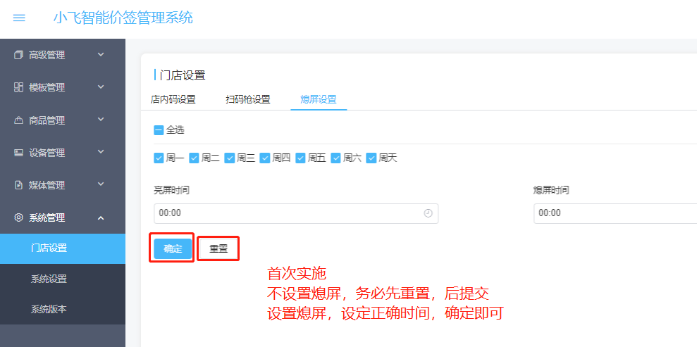

四、添加更换默认专属图
在 模板管理----》模板设置----》默认专属图设置，添加默认专属图，然后保存即可。（默认专属图尺寸：1600*1600px，图片格式：png、jpg、jpeg）如下图所示：
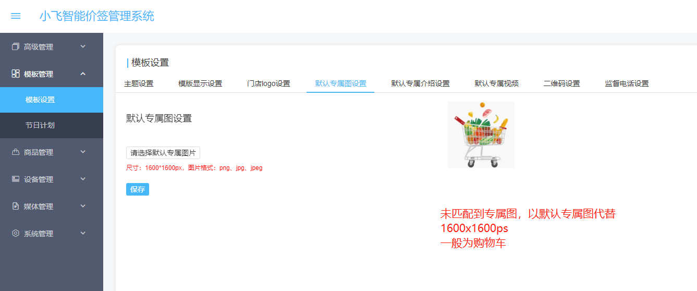

五、专属视频模式
点击 系统管理----》系统设置----》专属视频，打开专属视频开关，如下图所示：（图示状态为专属视频模式打开）
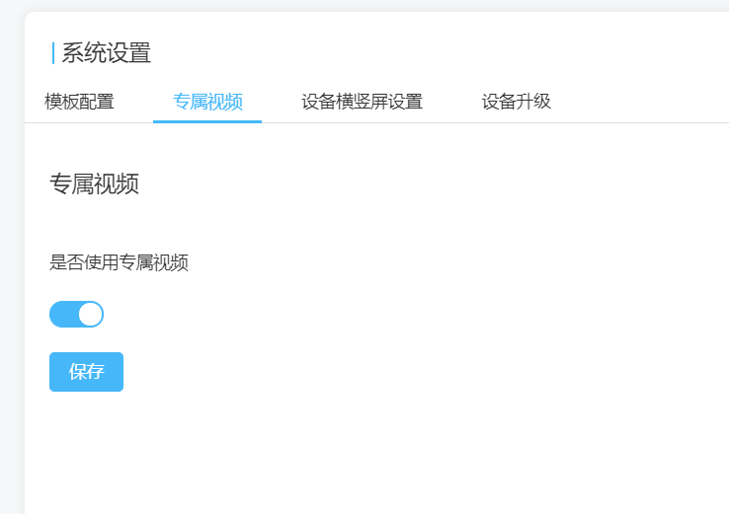

六、切换模板主题
在 模板管理----》模板设置----》主题设置，选择模板主题，往下拉点击保存即可。

七、添加/更换logo
在 模板管理----》模板设置----》门店logo设置，添加logo，然后保存即可。（图片大小不能超过100KB，图片格式：png、jpg、jpeg）如下图所示：
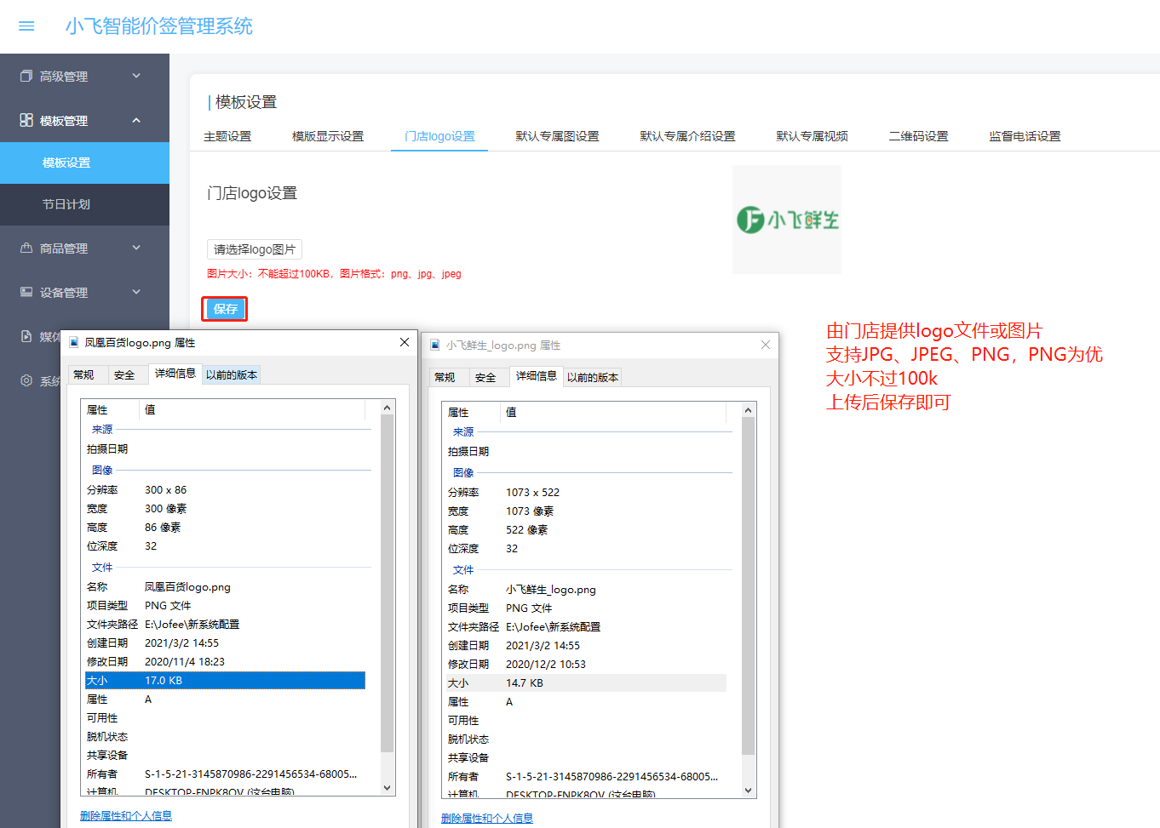

八、10寸数媒屏广告下发（适用于新版本）
10寸数媒屏通过PDA绑定后，默认显示为竖全屏内容。另外10寸数媒屏可以切换为竖带视频模式和专属视频模式。

创建广告
在广告管理功能中创建广告，设置分组名称，选择设备型号，方向为竖屏，如下图所示：
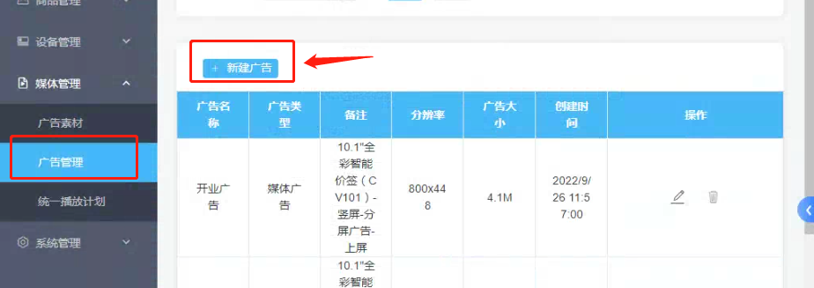
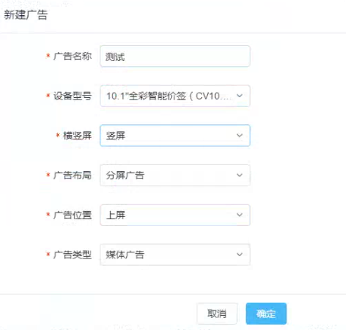

创建统一播放计划
统一播放计划创建如下图所示：
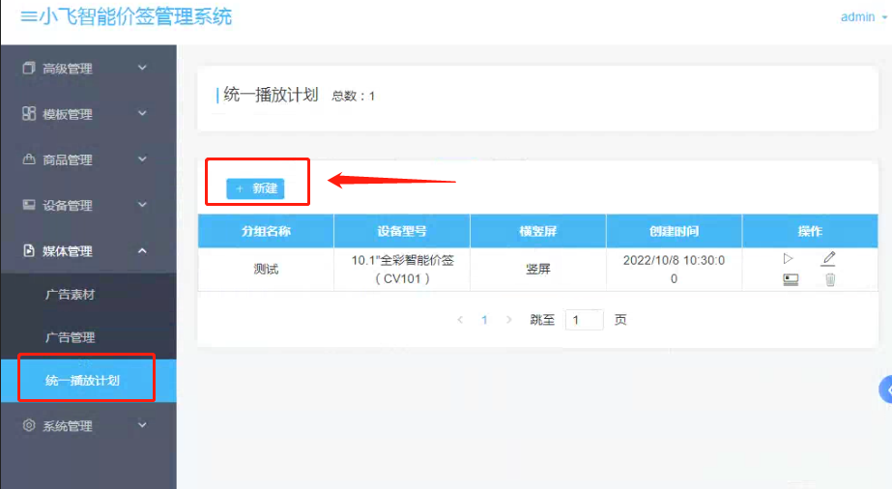

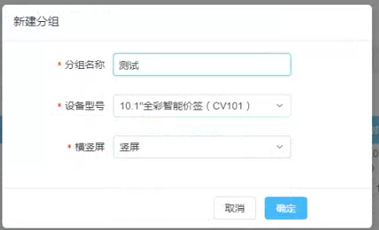

添加设备
进行设备添加如图所示：
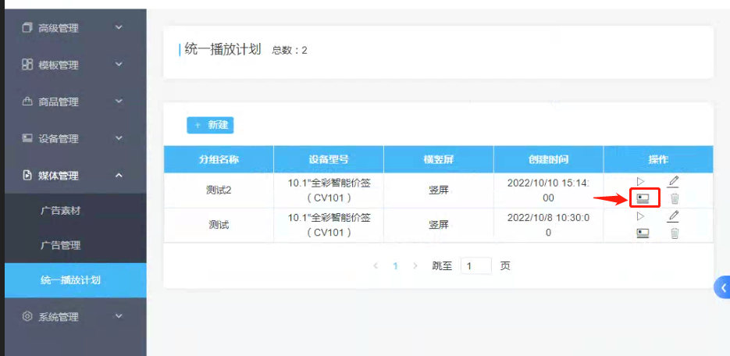
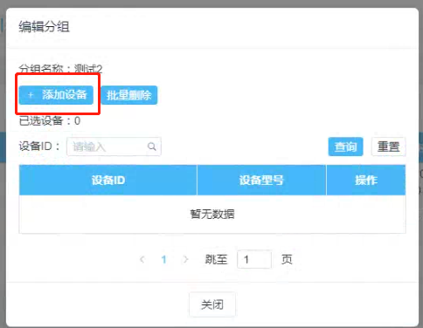
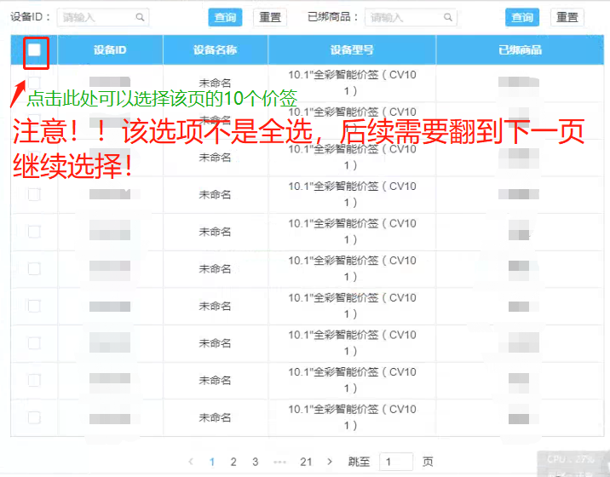

添加广告
商品绑定完成后，点击统一播放计划的播放计划按钮，添加分屏广告，仅选择上屏广告即可。选择完成后保存，视频会逐步下发到10寸数媒屏，如下图所示：
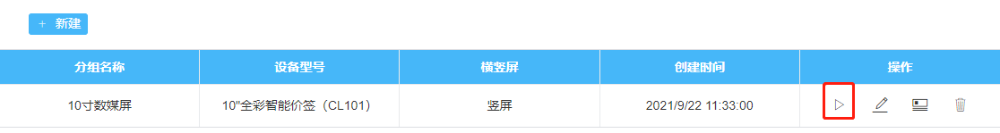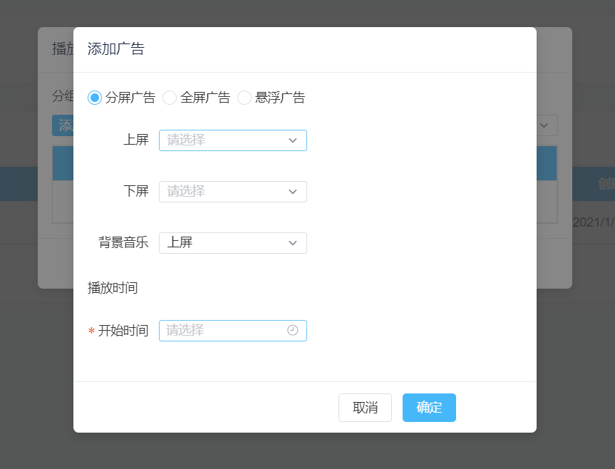
注意：删除操作
点击统一播放计划---》播放计划，将广告视频删除，然后点击保存，如下图所示：
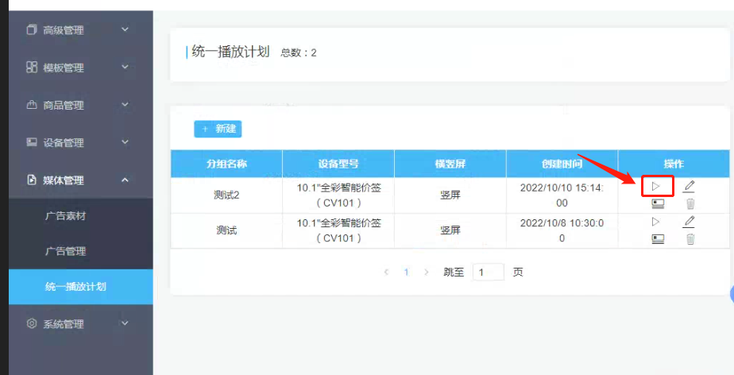
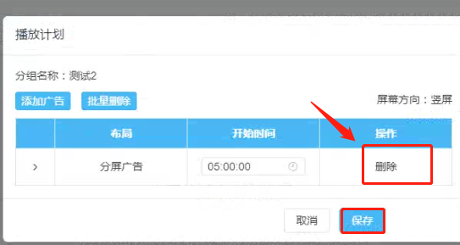

九、旧版本10寸价签广告下发

上传广告素材
媒体管理----》广告素材，上传需要下发的视频素材。（10寸价签视频格式需要为.h264，分辨率需为800*448，大小不可超过15MB）。

创建价签广告
素材上传完成后，在 媒体管理----》广告管理，创建10寸价签广告，创建完后将视频素材添加到广告中，如下图所示：
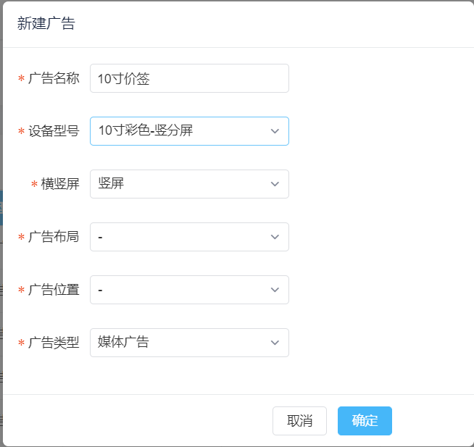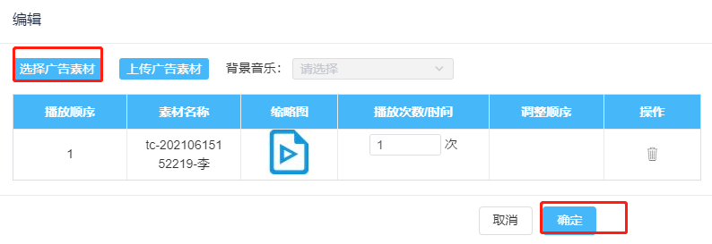

下发广告
添加完成后点击下发按钮为批量下发，如下图所示：

十、大屏媒体广告下发（24、32、43寸）

添加素材
在 媒体管理----》广告素材 中上传需要下发的广告素材（广告素材可以为图片、视频、音频。视频大小限制100MB以内，格式需要为H264格式的mp4视频，分辨率限制在1920*1080以内）。

新建广告
创建广告时根据实际型号和需求选择设备型号和显示方向，广告类型选择媒体广告，如下图所示：
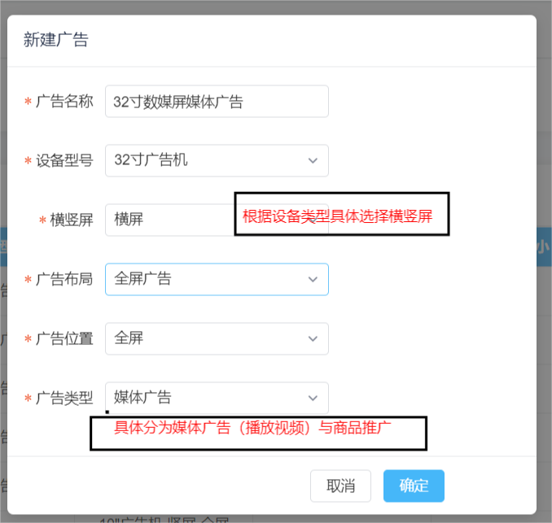

选择广告素材
创建完成后在弹出的页面中选择广告素材，然后保存，如下图所示：
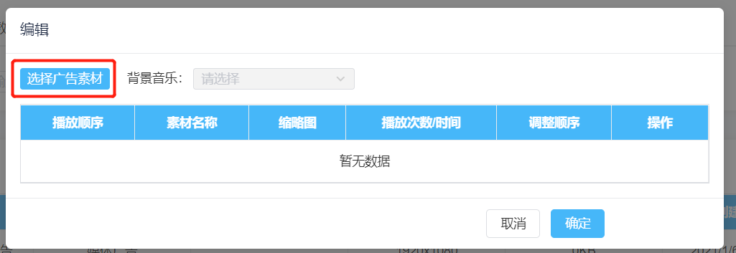

添加广告
点击广告机管理，选择需要下发广告的数媒屏，然后点击这台数媒屏的播放计划-添加广告，选择需要下发的广告类型和时间，如下图所示：
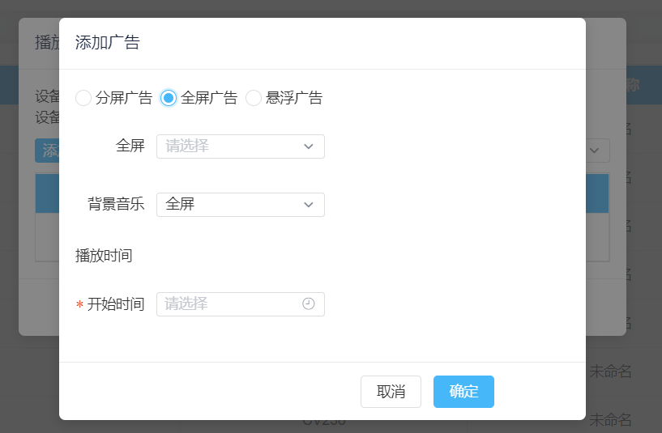

大屏商品推广下发（23.8、32、43寸）

新建广告
创建广告时根据实际型号和需求选择设备型号和显示方向，广告类型选择商品推广，如下图所示：
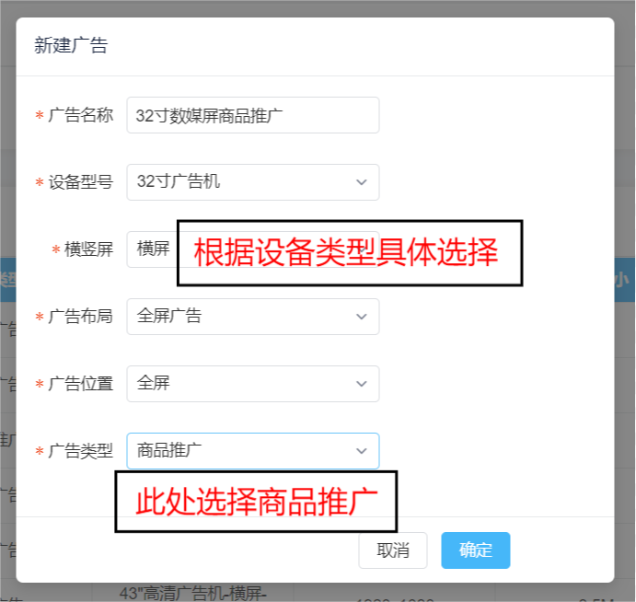

7.2 添加推广商品
创建完成后在弹出的页面中点击选择商品，添加需要推广的商品（每页最大商品数由选择的模板决定）。
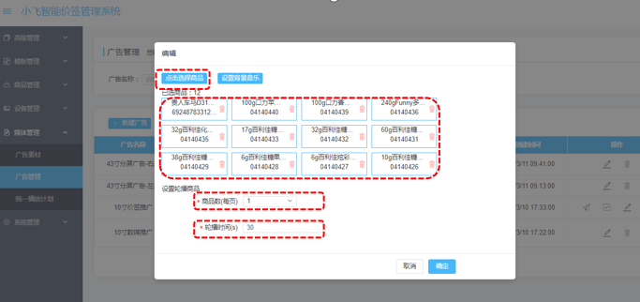

7.3 语音播报
添加完成后，可以点击添加背景音乐按钮，添加语音播报或者背景音乐（普通音频可以设置mp3格式的播报），还有个性化音频（可以添加个性化的设置播报）
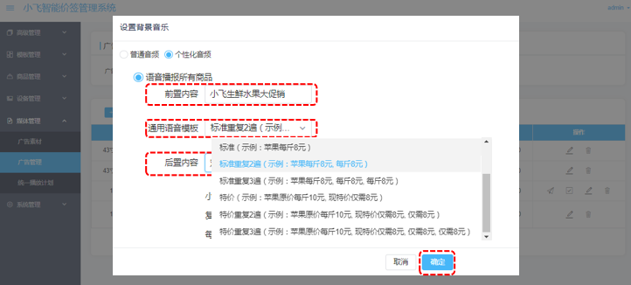

新建播放计划
媒体管理--》统一播放计划--》新建分组，创建大屏统一播放计划分组，下发至单个或多个设备。支持对设备统一控制并下发播放计划，如下图所示。
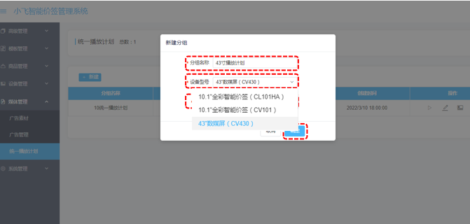

下发

下发新建的广告，如图所示：



